[同一读者揪住不放：一附院论文图像重复问题持续发酵](https://mp.weixin.qq.com/s?__biz=MzkwNjY4MDA4Ng==&mid=2247490592&idx=1&sn=14d7d7f64d735ff7b281c1c630c32bd5&chksm=c10a6772c84c704f5afe94b0324e4d6f5793ae8fbc190c1e17c99bfd00cf3b36ac6ca1af2825&scene=126&sessionid=1742490387)

[SCI论文辅导咨询](javascript:void(0);)2025-03-18 10:30:23河南

















**01**



**论文概况**

2019年12月，新疆医科大学第一附属医院于《Biological Trace Element Research》（影响因子3.4000，中科院3区）在线发表了一篇论文，题为“Strontium Ameliorates Glucocorticoid Inhibition of Osteogenesis Via the ERK Signaling Pathway”，即“锶通过ERK信号通路改善糖皮质激素对成骨作用的抑制” 。

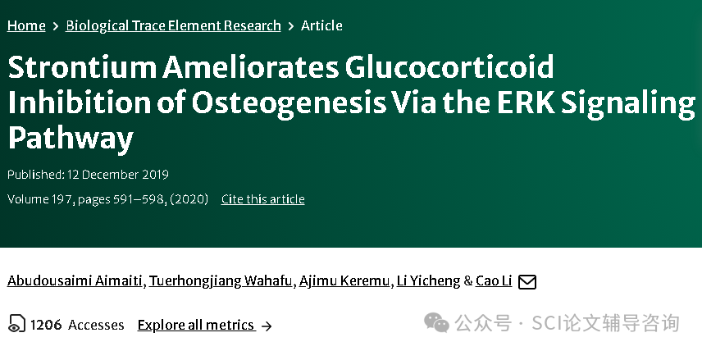



**02**



**质疑原因**

1.2025年2月，读者Archasia belfragei提出质疑，认为本文在两种不同的实验条件下，图2b的面板存在高度相似。（见同色方框标记）

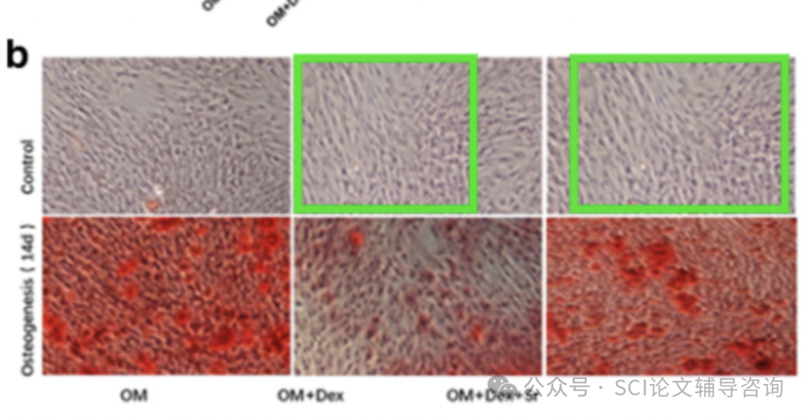

2.同一位读者提出质疑，认为本文图4c中的部分细胞图经过旋转后疑似相互重复。（见同色方框标记）

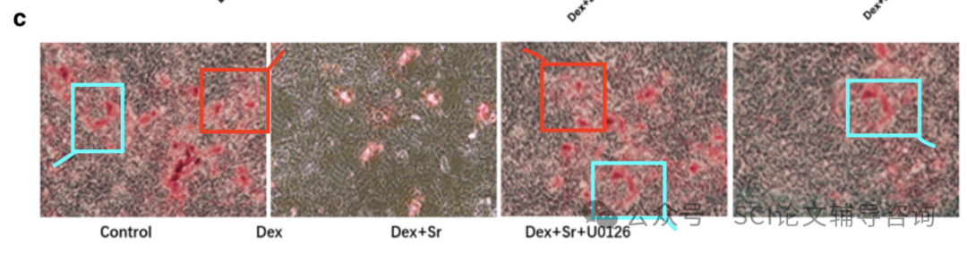

3.同一位读者提出质疑，认为本文3a中的面板相同底层图像重叠。（见同色方框标记）

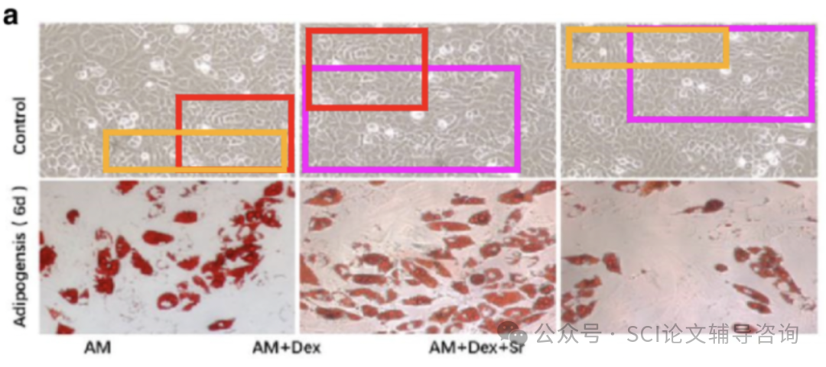



**END**

**SCI论文辅导咨询**



?为医生/医学博硕提供SCI

选刊/润色/投稿/发表/返修等投稿指导服务!  
?如果你遇到了SCI论文发表困扰，留下你的方向,专业大牛一对一指导!

**电话：156-1817-8765**



[#sci科研](https://mp.weixin.qq.com/mp/appmsgalbum?__biz=MzkwNjY4MDA4Ng==&action=getalbum&album_id=3425347838400299016#wechat_redirect)[#sci期刊](https://mp.weixin.qq.com/mp/appmsgalbum?__biz=MzkwNjY4MDA4Ng==&action=getalbum&album_id=3425347838249304073#wechat_redirect)[#医学sci](https://mp.weixin.qq.com/mp/appmsgalbum?__biz=MzkwNjY4MDA4Ng==&action=getalbum&album_id=3425347838031200265#wechat_redirect)[#sci投稿](https://mp.weixin.qq.com/mp/appmsgalbum?__biz=MzkwNjY4MDA4Ng==&action=getalbum&album_id=3425347837913759755#wechat_redirect)[#sci](https://mp.weixin.qq.com/mp/appmsgalbum?__biz=MzkwNjY4MDA4Ng==&action=getalbum&album_id=3406395746910502917#wechat_redirect)